Zajęcia korekcyjno- kompensacyjne- 05.06.2020
4-5- latki ( grupa Skrzaty)
Temat: Doskonalenie kompetencji matematycznych.
- „Klamerkowe kolory”- zabawa z klamerkami
Wycinamy koło i rysujemy na nim strzałki w kolorach klamerek, które posiadamy. Dziecko zaczepia do podanego koloru strzałki, klamerki w tym samym kolorze.

- „Klamerkowe rytmy”- zabawa z klamerkami
Potrzebne będą: klamerki, pasek z tektury lub kartonu:

Tworzymy dziecku rytm: przyczepiając klamerki do tekturki, a dziecko kontynuuje przyczepianie.

Zdjęcie poglądowe:
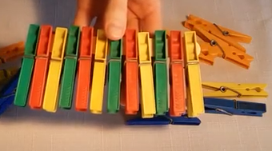

- Wykonaj karty pracy- przyczep klamerkę na odpowiednią cyfrę

4
8
2
4
5
3

